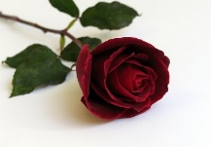
פרידה מסבתא יודית האהובה / דפנה, בתם של מאיר ואורית
דברים בהלוויה
כשנפרדים מאדם אהוב נהוג לפתוח בסנטימנטים כמו "איך אפשר להיפרד" או "איך נפרדים עכשיו", אבל במקרה הזה אני יודעת מזה זמן מה איך ארצה להיפרד, כי למעשה ידענו כולנו שבקרוב נאמר שלום.
אני מניחה שכולכם מכירים ויודעים, בצורה כזו או אחרת, מי היא יהודית, בין אם זו יהודית אייזלר, הנערה שהגיעה מהתופת, או יהודית טייכנר מטפלת הפעוטות החביבה, או יהודית, שהופקדה על הכנת רסק פירות וירקות לבתי ילדים, חילקה בחיוך עיתונים, או הקריאה טקסטים בטקסים. אבל בשבילי היא קודם כל סבתא, ועל כן חשוב שתדעו כמה דברים על סבתא יודית שלי, כן, י-ו-ד-י-ת, נא לבטא בהדגשה הונגרית, כפי שהורגלנו מפי סבא מרדכי.
סבתא יודית הייתה אשפית מלל ונתנה מקום של כבוד למילה הכתובה. בשעות הפנאי ניתן היה למצוא אותה בולעת תשחצים של המוסף השבועי, או כאלה מורכבים יותר, שבאים בחוברות.
מכאן זה אך טבעי להבין שסבתא יודית הייתה האוטוריטה הבלתי מעורערת של המשפחה כאשר מדובר בברכות שובבות, הבאות מהלב, לילדיה ונכדיה, בין אם כשהיינו קטנים ואף כשבגרנו. כשחגגתי בת מצווה זה היה ברור מאליו שאת סבב הנאומים תפתח סבתא יודית. היא אכן עלתה ופתחה ב"ברוכים הבאים לבת המצווה של דפנתנו", משפט שאגב עדיין זכור בחיבה בקרב חבריי לכיתה.
אם רציתם לשמח את סבתא יודית, דעו שאין דבר שאהבה יותר מאשר לספר או לשמוע בדיחה טובה, רצוי אחת כזו גסה, מפולפלת ומותאמת לאוזניים הונגריות ממזריות, שתעורר צחוק כבד, ללא שמץ של מבוכה. בזכותה אני ורוב משפחת טייכנר מצוידים בכמה וכמה בדיחות כאלה, שאת רובן, יש להודות, שמענו כנראה בגיל צעיר מדי... אבל היי, זו סבתא יודית ומבחינתה להומור ולצחוק אין הגבלת גיל.
אני יכולה להמשיך שעות לספר לכם על סבתא יודית, חובבת הקולנוע, או בשלנית הרקוט קרומפלי, אבל האמת היא שהישגה המרשים ביותר הוא משפחתה, זו שבנתה והשקתה לתפארת, על אף האדמה החרוכה של יתמות וכאב.
על פניו, אולי זכורים לכם מראות של סבא מרדכי בקיבוץ עם נכדיו, מדוושים על אופניים, מסיירים במשק הילדים או משתוללים בבריכה. אבל כאן טמון הייחוד של סבתא יודית, והיכולת שלה להיות המנוע השקט, הנחבא אל הכלים, נותנת את הבמה לסבא, אבל בסופו של יום מחכה בבית עם ארוחה טעימה, שיחות עומק, מתעניינת באמת ולא בכאילו, תמיד יודעת להגיד את הדבר הנכון בזמן הנכון, ותמיד, אבל תמיד, שמחה כשאנחנו באים.
יחד עם סבא הפכה את ביתה לבית שני לכולנו, שלפעמים הרגיש כמו ראשון. בית קטן אך עולם ומלואו. בית שמעורר בי עד היום געגוע בניחוח קצף אמבט בת אורן ובצקניות...
ועכשיו זמן להיפרד, ובאופן מוזר אני פתאום קצת פחות עצובה, כי ברגעים אלה, כשהמילים נכתבות, את בעצם כבר לא נמצאת במרחק של ארצות ויבשות, אלא בעצם כאן - משגיחה מקרוב, בוודאי מחייכת, כנראה מחליפה בדיחות גסות עם מי שאיכותי מספיק לשמוע, יושבת על ריקליינר קטיפתי עשוי עננים - אחרי שסוף סוף קטפת את הצל"ש שלך בשמיים.
חיים גורי כתב פעם: "דע לך שהזמן והאויבים, הרוח והמים, לא ימחקו אותך, אתה תימשך, עשוי מאותיות. זה לא מעט. משהו בכל זאת, יישאר ממך".
שלום לך סבתא יודית שלי, את מאיה כבר לא תזכי להכיר, אבל אני מבטיחה לך שהיא תכיר אותך ותדע עד כמה היית אהובה.
אוהבת המון דפנה
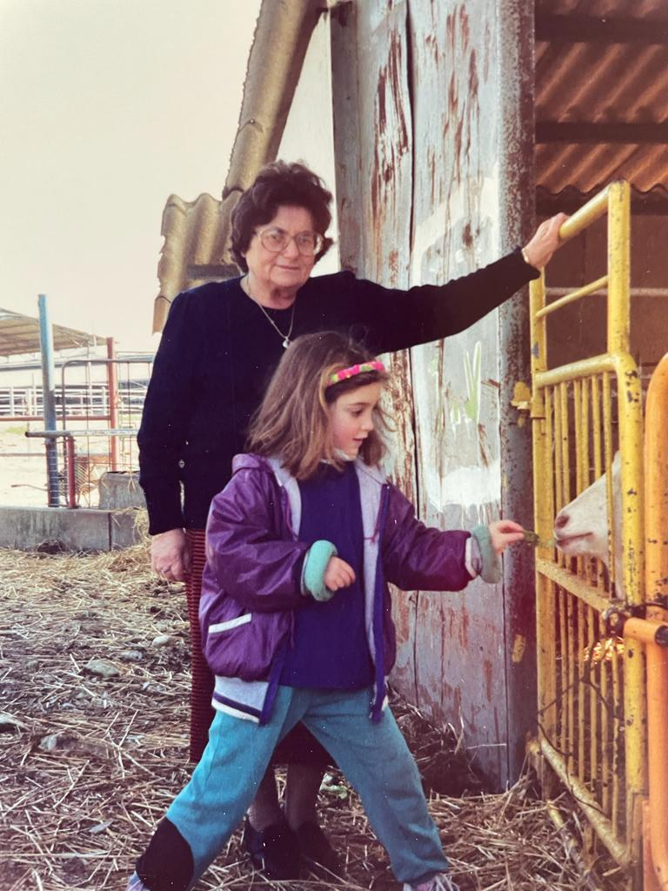

עם דפנה במשק הילדים בעין השופט

